Qeyri-kommersiya hüquqi şəxslərin və təhsil müəssisələrinin qeydiyyatı proseduru, eləcə də qeydiyyata alınıb-alınmaması barədə məlumatın verilməsi
Bu xidmət vasitəsilə qeyri-kommersiya hüquqi şəxslərin və təhsil müəssisələrinin qeydiyyatı proseduru, eləcə də qeydiyyata alınıb-alınmaması barədə məlumat əldə etmək mümkündür.
Bunun üçün www.e-gov.az Elektron Hökumət portalına daxil olub Ədliyyə Nazirliyi tərəfindən təqdim olunan e-xidmətləinr siyahısından “Qeyri-kommersiya hüquqi şəxslərin və təhsil müəssisələrinin qeydiyyatı proseduru, eləcə də qeydiyyata alınıb-alınmaması barədə məlumatın verilməsi” xidmətini seçməlisiniz.
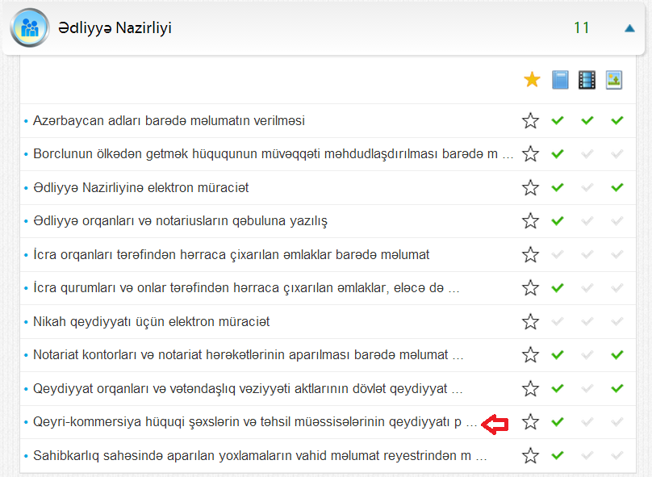

Qeyri-kommersiya hüquqi şəxslərin və təhsil müəssisələrinin qeydiyyatı proseduru, eləcə də qeydiyyata alınıb-alınmaması barədə məlumatın verilməsi xidmətini seçdikdə “Məlumat” və “Axtarış” seçimlərini görürsünüz.

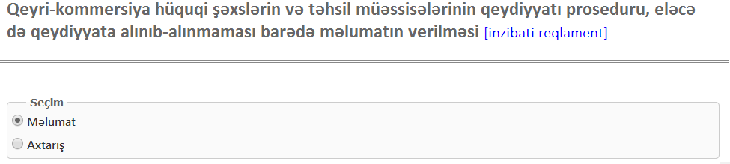
Məlumat seçimini işarələdikdə qeyri-kommersiya qurumunun və ya təhsil müəssisəsinin dövlət qeydiyyatına alınması, xarici qeyri-kommersiya qurumunun və ya təhsil müəssisəsinin Azərbaycan Respublikasındakı nümayəndəlik və ya filialının dövlət qeydiyyatına alınması üçün tələb olunan sənədlərin siyahısını, habelə , müraciət edən şəxslərin siyahısı, müraciət etmə qaydası eləcə də, təsis sənədlərində edilmiş dəyişikliklərin və qeydə alınmış faktların sonrakı dəyişikliyinin qeydiyyata alınması üçün tələb olunan sənədlərin siyahısı, qeyri-kommersiya qurumunun və təhsil müəssisəsinin, xarici qeyri-kommersiya qurumunun və təhsil müəssisəsinin Azərbaycan Respublikasındakı nümayəndəlik və ya filialının reyestrdən çıxarılması üçün tələb olunan sənədlərin siyahısı və müraciət edən şəxslərin siyahısı, müraciət etmə qaydası ilə tanış olmaq mümkündür.
Axtarış seçimini işarələdikdə təşkilatın adı üzrə axtarış etmək mümkündür.
